LA REPARTITION DES TACHES AU SEIN DES COUPLES

Document 1

- Que signifient « 3h55 », « 6h45 » et « 2.0 » ?
- Quelles idées principales peut-on tirer de ce tableau ?

- Quelles idées principales peut-on tirer de ce tableau ?

Document 2
Tous les comportements de l'enfant sont, dès son plus jeune âge, " lus " et interprétés différemment selon son sexe, par les adultes (...).
Par exemple, les pleurs d'un nourrisson sont interprétés en termes de colère si le bébé est présenté comme un garçon, en termes de peur s'il est présenté comme une fille ; ou encore, devant des bébés comparables, on emploiera plus souvent le qualificatif de " grand " si le bébé est un garçon, de "mignonne " s'il s'agit d'une fille. Sans s'en rendre compte, les mères se comportent différemment, notamment dans les jouets qu'elles leur proposent (...).
Les stéréotypes liés au sexe masculin ou féminin " ce qui se fait ", quand on est un homme ou une femme vont donc être partagés par les enfants dès leur plus jeune âge. Quand on demande, par exemple, à des enfants de 3-4 ans de choisir, sur des photos ou parmi des objets réels, des jouets (ou des activités) propres à leur sexe, ils expriment dès cet âge des préférences conformes à leur sexe.
Une socialisation sexuée, Duru-Bellat l' Harmattan, 1990

Document 3
J’ai eu l’occasion d’observer souvent dans les crèches où on laisse à l’enfant le libre choix de ses jeux, de ses objets et de ses activités, que les fillettes jouent tout autant que les garçonnets avec des petites voitures, des avions, des bateaux, etc. jusqu’à trois ans environ. De la même manière, on peut observer des petits garçons qui passent une matinée à faire la lessive, à nettoyer les petites tables, à cirer les chaussures.
Plus tard, ce phénomène disparaît. Les enfants ont déjà appris à demander le "bon" jouet, car ils savent que le "mauvais" leur sera refusé.
Une institutrice d’école maternelle, particulièrement sensible à ce genre de problèmes, me disait que lorsqu’elle avait apporté en classe un jeu composé de vis, de boulons, tournevis, etc., une petite fille toute rose d’excitation et de joie s’en était emparée, mais, alors qu’elle se dirigeait vers une petite table avec son trésor à peine conquis, un petit garçon d’environ quatre ans s’était précipité sur elle afin de le lui arracher. L’institutrice était intervenue, disant qu’il l’aurait plus tard, quand la petite fille aurait fini de s’en servir. Le petit garçon avait réagi en disant : "Mais c’est à moi ! c’est un jeu de garçon !" L’institutrice avait expliqué qu’il n’y a pas des jeux pour les garçons et des jeux pour les filles, mais que tous les jeux sont pareils et que tous les enfants peuvent y jouer. Le petit garçon en était resté stupéfait, il avait regardé la maîtresse comme si elle était folle.
ELENA GIANINI BELOTTI, Du côté des petites filles, 1974
- Quelle est l'idée principale de ces textes ? Vous répondrez en utilisant un vocabulaire sociologique vu en cours
- A partir de ce texte que peut on dire des comportements , des goûts , des garçons et des filles ? Sont ils naturels biologiquement déterminés ?

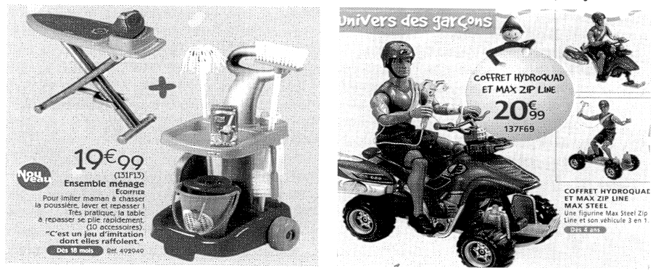

Document 4
Si l’on compare les images féminines de la littérature enfantine contemporaine avec celles des légendes traditionnelles, on s’aperçoit que bien peu de choses ont changé. Les vieilles légendes nous offrent des femmes douces, passives, muettes, seulement préoccupées par leur beauté, vraiment incapables et bonnes à rien. En revanche, les figures masculines sont actives, fortes, courageuses, loyales, intelligentes.
Le Petit Chaperon rouge est ainsi l’histoire d’une fillette limite de la débilité mentale, qui est envoyée par une mère irresponsable à travers des bois profonds infestés de loups, pour apporter à sa grand-mère malade de petits paniers bourrés de galettes. Avec de telles déterminations, sa fin ne surprend guère. Mais tant d’étourderie, qu’on n’aurait jamais pu attribuer à un garçon, repose entièrement sur la certitude qu’il y a toujours à l’endroit et au moment voulus un chasseur courageux et efficace prêt à sauver du loup la grand-mère et la petite fille.
Blanche-Neige est une autre petite oie blanche qui accepte la première pomme venue, alors qu’on l’avait sévèrement mise en garde de ne se fier à personne. Lorsque les sept nains acceptent de lui donner l’hospitalité, les rôles se remettent en place : eux iront travailler et elle tiendra pour eux la maison, reprisera, balaiera, cuisinera en attendant leur retour. Elle aussi vit comme l’autruche, la tête dans le sable, et la seule qualité qu’on lui reconnaisse est la beauté. mais puisque ce caractère est un don de la nature, et non un effet de la volonté individuelle, il ne lui fait pas tellement honneur. Elle réussit toujours à se mettre dans des situations impossibles, et pour l’en tirer comme toujours, il faut l’intervention d’un homme, le Prince charmant, qui l’épousera fatalement.
Cendrillon est le prototype des vertus domestiques, de l’humilité, de la patience, de la servilité, du sous-développement de la conscience, elle n’est pas très différente des types féminins décrite dans les livres de lecture aujourd’hui en usage dans les classes primaires et dans la littérature enfantine en général. Elle non plus ne bouge pas le petit doigt pour sortir d’une situation intolérable, elle ravale les humiliations et les vexations, elle est sans dignité ni courage. Elle aussi accepte que ce soit un homme qui la sauve, c’est son unique recours, mais rien ne dit que ce dernier la traitera mieux qu’elle ne l’était jusqu’alors.
ELENA GIANINI BELOTTI, Du côté des petites filles, 1974
- Quelle est l’idée principale du texte ?
- Est-ce toujours aussi vrai aujourd’hui ? Selon vous, pourquoi ?

